“Análisis y Control del Cumplimiento Tributario en el Ejercicio Fiscal 2008 de una Empresa Localizada en la Ciudad de Guayaquil que se Dedica a la Elaboración, Producción y Exportación de aceite de Pescado”

Autores:
Pedro Tigrero C.⁽¹⁾, Javier Ordoñez H⁽¹⁾., CPA. Azucena Torres N.⁽²⁾
Instituto de Ciencias Matemáticas
Escuela Superior Politécnica del Litoral
Guayaquil - Ecuador
ptigrero@espol.edu.ec, javanord@espol.edu.ec, atorres@espol.edu.ec

Resumen

Los Impuestos (Tributos) son las prestaciones que el Estado o un ente público autorizado al efecto por aquel, exige de sujetos económicos sometidos al mismo. En este trabajo se mostrará la descripción de la empresa, sus procesos, así mismo como el análisis de la situación contable. El propósito principal es verificar si dichos procedimientos contables cumplen con las leyes orgánicas tributarias, con sus obligaciones tributarias en el periodo fiscal 2008, mediante el análisis de las cuentas y las conciliaciones de las declaraciones realizadas al SRI y los registros contables.
Se realizará en conformidad con las normas de Auditoria Generalmente Aceptadas, los Principios de Contabilidad Generalmente Aceptados, y las Leyes Tributarias para poder efectuar un correcto análisis del cumplimiento tributario correspondientes al año fiscal 2008, de una empresa comercial ubicada en la ciudad de Guayaquil, dedicada a la Elaboración, Producción y Exportación de aceite de pescado.

Palabras Claves: Tributos, Auditoría Tributaria, Código Tributario, Ley Orgánica del Régimen Tributario Interno, Reglamento para la Aplicación de la Ley Orgánica del Régimen Tributario Interno, Contribuyentes, Persona Natural.

Abstract

Taxes (Tributes) are the social benefits that the State or an authorized public entity for the purpose by that one, demand of cost-reducing submitted subjects at the same. In this work will show the description of the company, his processes, likewise as the analysis of the countable situation. The main purpose is to verify if such countable procedures fulfill with the tributaries, with his tributaries obligations in the fiscal period 2008, through the analysis of the accounts and the conciliations of the statements realized to the SRI and the countable registers.
It will realize in compliance with Auditoria's standards Generally Accepted, the Principles of Accounting Generally Accepted, and the Tributaries Laws to be able to make a correct analysis of the tributary fulfillment corresponding to the fiscal year 2008, of a commercial company placed at Guayaquil's city, dedicated to the Elaboration, Production and Exportation of fish´s oil.

Key Words: Tributes, Tributary Auditory, Tributary Code, Organic Law of the Internal Regime Tributary, Regulation for the Application of the Organic Law of the Internal Regime Tributary, Taxpayers, Natural Person.

1. Introducción

TIGANT S.A. fue constituida en la ciudad de Guayaquil en Noviembre del 1975, una empresa dedicada principalmente a la comercialización, refinación, semirefinaciòn y en general a la industrialización de aceites y grasas de pescado.
La compañía está constituida por una planta y una oficina administrativa. La oficina administrativa se encuentra ubicada en Guayaquil y la instalación de la planta industrial se encuentra ubicada en el km. 24.5 de la vía Guayaquil – Daule, cuenta con una planta de refinación de aceite de pescado marca Alfa Laval, Sistema Short Mix y varios tanques de almacenamiento con capacidad para 6.700 T.M. de aceite, esta es dedicada para la elaboración y producción de aceite crudo de pescado para después comercializarlo.
El área financiera y contable funciona en la oficina administrativa que se encuentra en Guayaquil.

2. Evaluación de riesgos de la compañía

2.1. Riesgo inherente

Hemos procedido a evaluar el Riesgo Inherente de cada transacción que nosotros hemos identificado con la ayuda pertinente de las personas claves del proceso.

Tabla 1. Evaluación del Riesgo Inherente
CUENTA | RIESGO INHERENTE | ANÁLISIS
Cuentas por cobrar | Muy alto | Cuenta muy propensa a fraude, lo que incrementa el riesgo inherente
Depreciación P.P.E. | Muy bajo | Por usar el método de línea recta tiene un riesgo inherente bajo
Inventario | Muy bajo | Es realizado a diario y físicamente lo que reduce el riesgo
Costo de Venta | Muy alto | La empresa posee un alto volumen de productos
Estimación y Caducidad del Inventario | Muy alto | Cuenta relacionada con riesgo de fraude, lo que aumenta el riesgo
Impuestos y Cuentas de Gasto Relacionadas | Muy bajo | Las transacciones son sencillas y dentro de lo establecido por la ley
Nómina | Muy bajo | Todo se realiza dentro de lo establecido por la ley
Gastos Financieros | Muy bajo | Transacciones normales en el año

2.2. Riesgo de control

Es el riesgo de que los controles internos fallen en detectar errores e irregularidades.

- Política débil de control interno.
- Ausencia de procedimientos de control tributario.
- No definición de funciones departamentales.
- Desconocimiento del marco teórico legal vigente en nuestro país por parte del recurso humano de las compañías (funcionarios, empleados, trabajadores asesores, auditores, etc.)

Tabla 2. Evaluación del Riesgo de Control.
CUENTA | RIESGO DE CONTROL | ANÁLISIS
Cuentas por cobrar | Moderado | Los controles identificados no parecen ser muy efectivos por lo que se tomará una estrategia sustantiva
Depreciación P.P.E. | Moderado | Los controles identificados no parecen ser muy efectivos por lo que se tomará una estrategia sustantiva
Inventario | Moderado | Los controles identificados no parecen ser muy efectivos por lo que se tomará una estrategia sustantiva
Costo de Venta | Moderado | Los controles identificados no parecen ser muy efectivos por lo que se tomará una estrategia sustantiva
Estimación y Caducidad del Inventario | Moderado | Los controles identificados no parecen ser muy efectivos por lo que se tomará una estrategia sustantiva
Impuestos y Cuentas de Gasto Relacionadas | Moderado | Los controles identificados no parecen ser muy efectivos por lo que se tomará una estrategia sustantiva
Nómina | Moderado | Los controles identificados no parecen ser muy efectivos por lo que se tomará una estrategia sustantiva
Gastos Financieros | Moderado | Los controles identificados no parecen ser muy efectivos por lo que se tomará una estrategia sustantiva

2.2. Riesgo combinado

Se hizo evaluaciones del Riesgo Combinado, basados en las evaluaciones que hicimos del Riesgo Inherente y del Riesgo de Control para cada cuenta relevante de los Estados Financieros. Podemos apreciar en el siguiente cuadro una tabla donde se puede apreciar como es evaluado el Riesgo Combinado.

Tabla 3. Riesgo combinado

 |  | RIESGO DE CONTROL
 |  | MINIMO | MODERADO | MÁXIMO
RIESGO  INHERENTE | MUY BAJO | Mínimo | Bajo | Moderado
RIESGO  INHERENTE | MUY ALTO | Bajo | Moderado | Alto

3. Análisis de compras y ventas del Período Fiscal del 2008

3.1. Compras realizadas en el año 2008
Las compras realizadas durante el año de TIGANT S.A. son principalmente son Soda Caustica, Ácido Sulfúrico, Ácido Fosfórico y Sal, los cuales son requeridos por TIGANT S.A. para la elaboración de aceite de pescado.
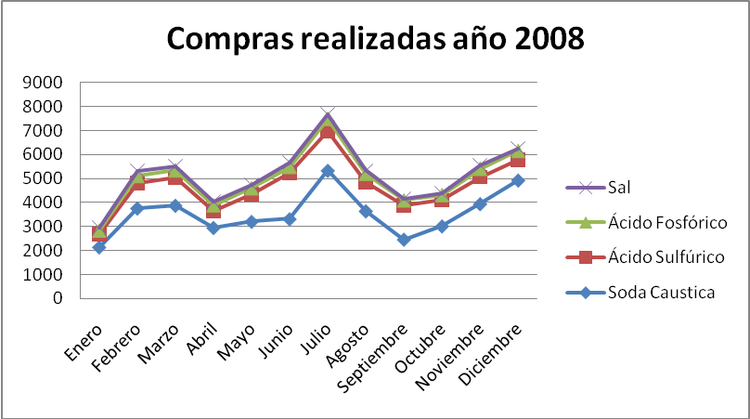
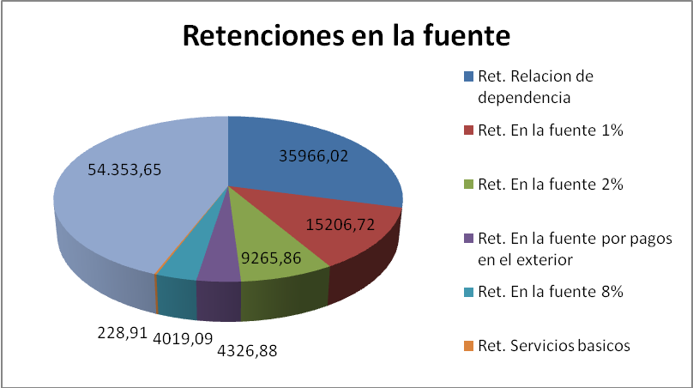
Gráfico 1. Compras año 2008

3.2. Ventas realizadas en el año 2008
Se detallan las ventas que TIGANT S.A. realizó durante el año 2008 con tarifa 12% y las exportaciones que realizó.

Tabla 4. Ventas durante año 2008
Mes | Ventas Netas Gravadas con tarifa 12% | Exportaciones de Bienes | Total Ventas y  Exportaciones
Enero | 0,00 | 0,00 | 0
Febrero | 15.511,14 | 0,00 | 15511,14
Marzo | 10.732,04 | 225.750,00 | 236482,04
Abril | 16.382,71 | 0,00 | 16382,71
Mayo | 24.136,57 | 161.250,00 | 185386,57
Junio | 29.453,10 | 0,00 | 29453,1
Julio | 43.754,80 | 516.000,00 | 559754,8
Agosto | 22.604,17 | 0,00 | 22604,17
Septiembre | 54.710,28 | 159.100,00 | 213810,28
Octubre | 15.664,46 | 198.875,00 | 214539,46
Noviembre | 6.816,76 | 0,00 | 6816,76
Diciembre | 8.691,87 | 159.100,00 | 167791,87
TOTAL | 248.457,90 | 1.420.075,00 | 1668532,9
4. Impuestos y retenciones
4.1. Impuesto al valor agregado.

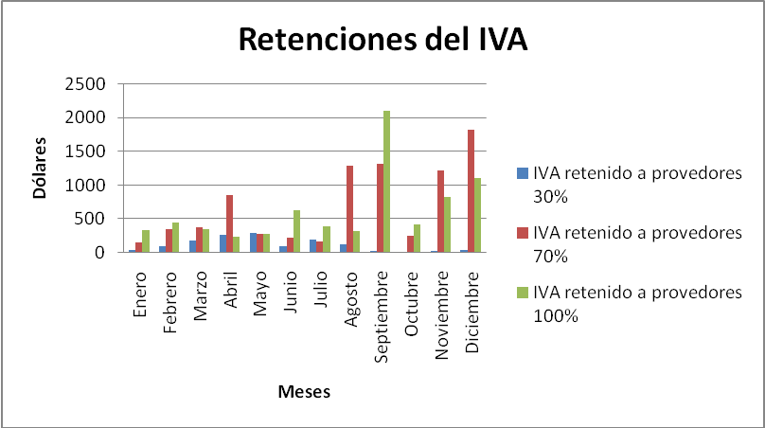
Estos valores de IVA declarados corresponden en su totalidad al IVA retenido en compras, y muestra las retención del IVA que TIGANT S.A. ha realizado a sus proveedores.
Gráfico 2. Retenciones de IVA 2008

Podemos apreciar que en el mes de Septiembre es en donde se ha recaudado más en los tres porcentajes que globalmente suman $3.458,92, en cambio en el mes de Enero es donde se ha recaudado menos en los tres porcentajes que globalmente suman $535,17.

4.2. Retenciones en la fuente del impuesto a la renta

TIGANT S.A. también está obligada a declarar mensualmente las Retenciones en la Fuente mediante el formulario 103. Los valores mensuales declarados son los siguientes:

Gráfico 3. Retenciones en la fuente 2008

En este grafico se muestra las retenciones en la fuente. Las retenciones del 1% son del transporte mientras que la retención del 2% al mes de abril cambio al 1% por lo que hace que la empresa tenga que retener un porcentaje mayor. La empresa declara unido lo de servicio básico que es agua y luz y se lo retiene pero no en mayores proporciones.
5. Planificación y Ejecución de la Auditoría Tributaria

5.1. Planificación

Este capítulo contiene los procedimientos y pruebas que se realizaron para llevar a cabo nuestra auditoría.

5.1.1. Antecedentes

Nunca se ha realizado auditoría alguna en años anteriores, por ser contribuyente especial cada año la empresa realiza un informe tributario que es revisado por una firma auditora externa para presentar al S.R.I.

Cabe resaltar que será la primera vez que se realizará una auditoría tributaría a TIGANT S.A.

3.1.2. Metodología para la recopilación de información

La metodología que utilizaremos para recopilar la información de TIGANT S.A. será mediante:

- Entrevistas directas con el personal del área de contabilidad.

- Recopilación de documentos necesarios previamente solicitados para realizar la auditoría.

5.2. Procedimientos sustantivos de auditoría

5.2.1. Pruebas de auditoría

Para la realización de nuestra auditoría llevaremos a cabo pruebas sustantivas, entre las principales pruebas se encuentran:

- Prueba de Costo de Venta
- Prueba de Gastos
- Prueba de IVA
- Prueba de Impuesto a la Renta
- Prueba de Retenciones
- Prueba de consistencias entre declaraciones
- Prueba de Nómina

6. Conclusiones y recomendaciones

La auditoria tributaria en las empresas en el Ecuador depende de gran medida de las normas y reestructuraciones que se hagan en el país tanto en aspecto s políticos como económicos, esto hace que la incertidumbre y la desconfianza aumenten por parte de las autoridades tributarias. Es por esto que necesitamos profesionales que guíen las empresas de manera correcta aplicando las leyes tributarias de manera correcta y actualizada.
Es compromiso palpable de TIGANT S.A. cumplir de manera ordenada reglamentos y leyes que certifican a la empresa comprometida con los clientes y con el país.
No se encontraron contingencias tributarias significativas a excepción del pago de impuestos por retención de impuestos a los empleados.
Los pagos de las declaraciones, tanto del Impuesto a la Renta como el pago del Impuesto al Valor Agregado se realizaron dentro del plazo que establece la ley de Régimen Tributario Interno.
Las pruebas de control interno no son aplicadas eficientemente lo que hace que no sea tan fácil identificar al paso las diferencias entre declaraciones y anexos, contabilidad realiza un trabajo correcto lo que evita que estas pruebas sean indispensables.
Cabe recordar que las contingencias tributarias pueden darse al desconocimiento de la ley o a la incorrecta interpretación de las normas o leyes, por lo que hay que crear cultura tributaria no solo dentro de la organización sino en todos los ecuatorianos ya que cada vez formamos parte de un todo, hablando en términos de leyes tributarias.

De acuerdo a las pruebas realizadas a cada uno de estos rubros se puede inferir que existe un desconocimiento y poco control sobre los aspectos tributarios, debido a que hay rubros dentro de las declaraciones de impuestos, en las cuales se reconocieron valores subestimados lo que ocasionó una declaración de impuestos equivoca por parte de la gerencia y en contra del fisco durante el ejercicio fiscal 2008.

7. Referencias

- “Ley Orgánica de Régimen Tributario Interno”, Presidencia de la República del Eco. Rafael Correa Delgado, Tercer Suplemento del Registro Oficial No. 242 de 29 de diciembre del 2007.
- http://www.sri.gov.ec, “Folletos y Servicios en línea” Última visita 14 de mayo del 2009.
- CONGRESO NACIONAL, “Código de Trabajo”, Registro Oficial Nº56
- HANSEN-HOLM, M. HANSEN-HOLM, J. ROMERO, F., “Manual de Obligaciones Tributarias Cierre Fiscal 2008”, Segunda Edición Agosto 2008, Editorial: Distribuidora de Textos del Pacífico S.A.

